Braas Turmalin Glattziegel Solarträgerpfanne

BMI Deutschland BRAAS

Eigenschaften

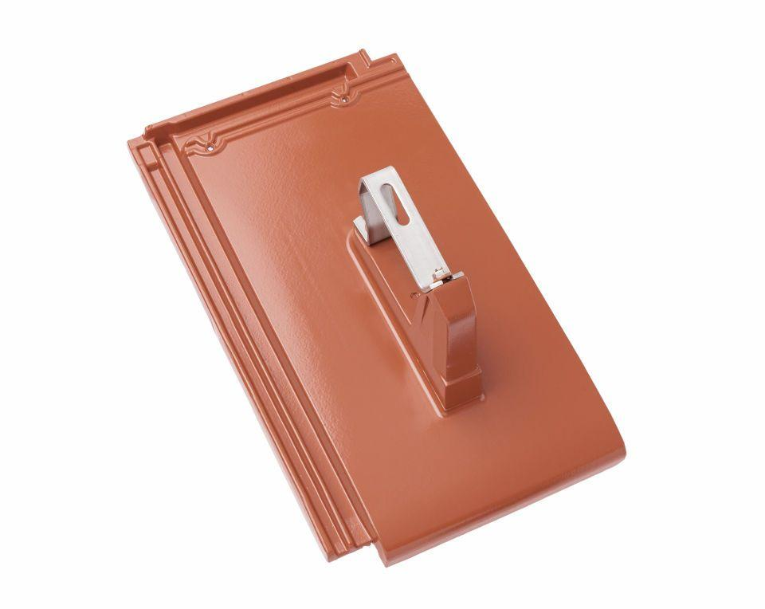

Farbton

anthrazit, braun, grau, rot, schwarz, silber

Korrosionsschutz

anodisch oxidiert (eloxiert)

Oberfläche

engobiert, glasiert, unbehandelt

Werkstoff

Aluminium, Ton

Werkstoff Beschichtung

Lack

Breite (mm)

280,00

Höhe (mm)

185,00

Länge (mm)

480,00